Министерство сельского хозяйства Российской Федерации

Федеральное государственное бюджетное образовательное учреждение высшего профессионального образования
«Смоленская государственная сельскохозяйственная академия»

.

КОНКУРСНАЯ РАБОТА
на конкурс студенческих научных работ

Тюликова Петра Васильевича

«РАЗРАБОТКА ЗD МОДЕЛИ МАШИНЫ ДЛЯ ПРОИЗВОДСТВА ГАЗОННЫХ ПОКРЫТИЙ НОВОГО ТИПА»

Руководитель темы:
доктор с.-х. наук,
профессор ______________________ А.Д. Прудников

Смоленск 2014

Успешное развитие России невозможно без ускоренного развития инфраструктуры, строительства дорог, трубопроводов, а в отдаленных местностях – и строительства полевых аэродромов. Для их успешного функционирования и экологической безопасности территорий необходимо как можно быстрее восстановить травянистую растительность откосов и зон с нарушенным покровом. Использования метода одерновки (быстрый газон) вряд ли приемлемо из-за очень высоких затрат. При традиционных технологиях травянистый покров создается в течении 30-50 дней, что не исключает проявления эрозионных процессов в этот период, в результате которого наблюдается значительный смыв почв, для устранения которого необходимо расходовать значительные средства.
Предлагаемое нами газонное покрытие нового типа, изготовленное на основе джутовой или другой ткани, позволяет устранить практически полностью водную эрозию откосов и склонов с момента создания газонного покрытия.
Такой тип покрытий можно с успехом применять и при создании газонов в городах и населенных пунктах, так как по стоимости оно мало отличается от прямого посева трав.
Такой тип газонного покрытия можно будет изготовить на станке, трехмерная модель которого представлена на рис. 1. Рассматриваемое покрытие представляет собой два слоя джутовой ткани, между которыми находятся семена газонных трав и связующее вещество – клейстер на основе ржаной муки, необходимый для склеивания двух слоев ткани и семян между собой. При необходимости в связующее вещество можно добавлять различные стимуляторы роста и микроэлементы для более быстрогоформирования травяного покрова.
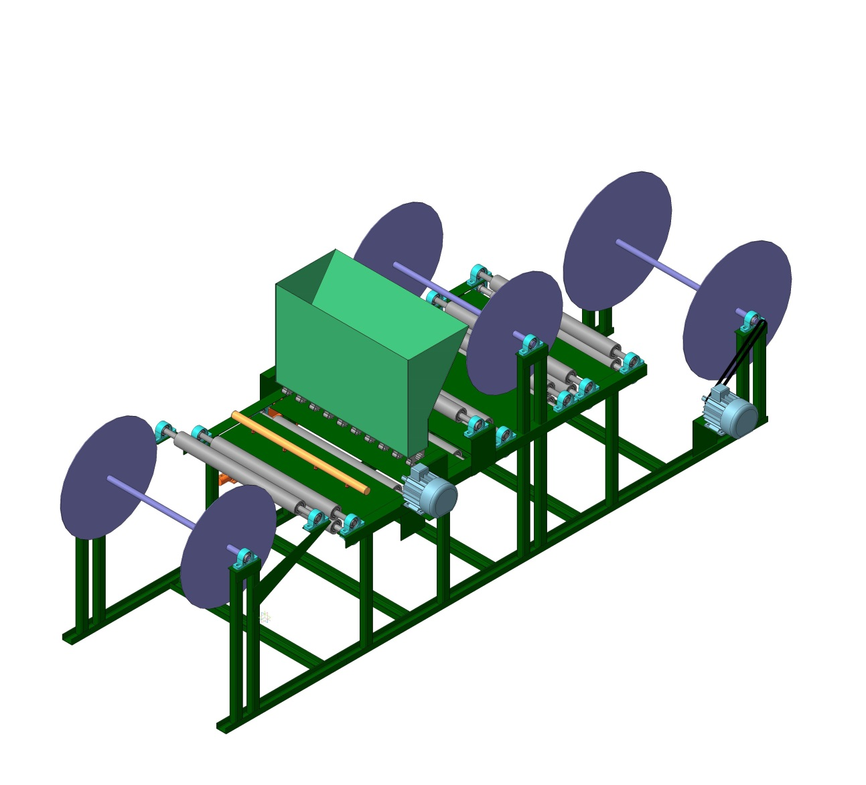
Рисунок 1. Трехмерная модель станка
Данная трехмерная модель выполнена с помощью системы автоматизированного проектирования «Компас 3D». Полученная модель позволяет скомпоновать необходимые механизмы и узлы, составить кинематические схемы для дальнейшего моделирования и изготовления конструкторской документации в соответствии с ЕСКД.
Рассмотрим подробнее схему общей компоновки станка, изображенную на рис. 2.
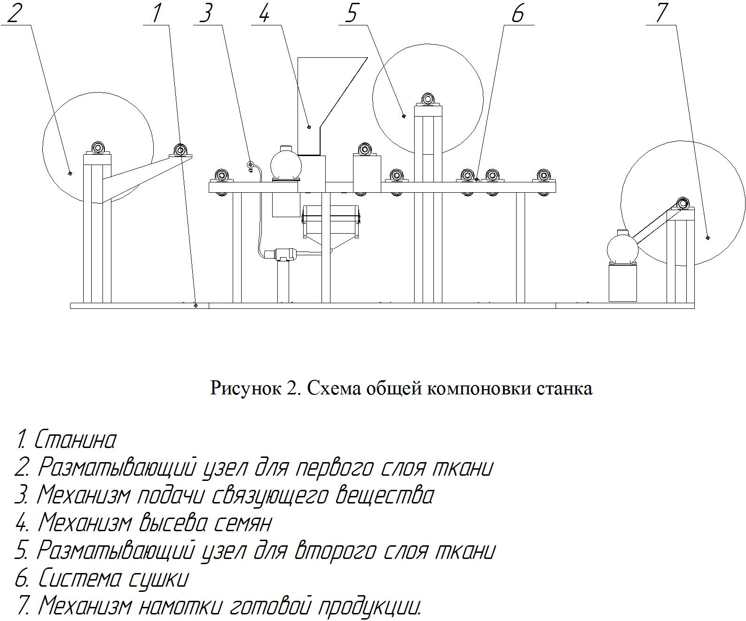
1. Станина состоит из трех сварных конструкций, соединенных между собой кронштейнами посредствам болтовых соединений. Сама конструкция станины изготавливается из стальных квадратных труб, равнополочных уголков и швеллеров, а так же деталей, изготовленных из листового металла. В основании станины имеются отверстия под анкерные болты для крепления станка к бетонному полу, для фиксации. На станине имеются установочные поверхности для электромоторов и насоса, а так же необходимые кронштейны для крепления всех узлов станка. На протяжении всей станины закреплен стол с роликами по которым движется ткань от одного узла к другому.
2. Разматывающий узел станка необходим для размотки первого слоя джутовой ткани. Он состоит из натягивающего ролика, закрепленного на станине подшипниковыми узлами и кронштейнами, а так же катушки, со сменным валом, на котором намотана ткань. По обе стороны вала установлены диски, для того чтобы предотвратить боковое смещение ткани.
3. Механизм подачи связующего вещества служит для нанесения на ткань клейстера и введенных в него стимуляторов роста и необходимых питательных веществ. Механизм представляет собой коллектор с установленными в него форсунками для равномерного нанесения клейстера. Форсунки имеют плоский угол распыла в 60 градусов. Форсунки установлены таким образом, чтобы исключить возможность перекрытия, и места где клеевой состав не наносится. С одной из сторон установлен бак для связующего вещества, внутри которого установлена «мешалка» и электрический насос винтового типа для прокачки вязких веществ.
4. Механизм высева семян необходим для нанесения на ткань семян газонных трав. Он представляет собой бункер для семян, выполненных из листового металла и высевающих аппаратов, необходимых для дозирования семян. Привод высевающих аппаратов осуществляется за счёт цепной передачи от электромотора через редукторный механизм.
5. Разматывающий механизм для второго слоя ткани представляет собой сходную конструкцию с разматывающим узлом №1, но служит для подачи второго слоя ткани, которая посредствам двух роликов (сверху и снизу) накладывается и прижимается к первому слою ткани. Катушка выполнена так же съемной для удобства установки нового рулона ткани.
6. Система сушки служит для подсушивания клейстера между двумя слоями джутовой ткани. Она представляет собой несколько рядов валов (верхних и нижних) между которыми проходит покрытие, тем самым прикатывается и сушится. Сушильные ролики выполнены таким образом, что внутри них находятся нагревательные электрические тэны, разогревающие ролики до необходимой температуры.
7. Механизм намотки готовой продукции необходим для скручивания полученного продукта и протягивания его через весь станок. Он представляет собой съемную катушку с боковыми дисками для фиксации покрытия от бокового смещения, электродвигателя и редуктора с цепной передачей к валу на котором находится катушка. Катушка выполнена с зажимами для покрытия, исключающие проскальзывание и выпадение ткани из рулона.
Техническая характеристика станка
Габаритные размеры ( ДхШхВ) мм – 5065х1900х1910
Скорость подачи ткани(ориентировочная) м/с - 0.03
Принцип работы станка.
От разматывающего узла для первого слоя ткани, джутовое волокно через систему роликов подается стол, на котором, проходя через механизм связующего вещества наносится клейстер, далее первый слой ткани с нанесенным клейстером протягивается по столу и попадает под высевающий механизм, где наносятся семена газонных трав. В этот момент второй слой ткани разматывается через систему роликов и накладывается на первый слой ткани с клейстером. Далее уже двухслойная ткань прикатывается через двойные ролики и просушивается, а затем скручивается в рулон на наматывающем механизме готовой продукции.
Для обеспечении ТБ при работе станок снабжен защитными устройствами, не допускающими проникновение рук оператора к подвижным деталям.
Предварительные расчеты показывают, что стоимость 1 м² нового покрытия с учетом его укладки примерно в 6 раз ниже, чем стоимость травянистого покрытия, выполненного по технологии «быстрый газон» и почти не отличается по стоимости от прямого посева трав, так как случае исключаются затраты на ручной посев трав(на откосах другой способ посева небезопасно применять – например – гидропосев) и затраты на заделку семян. В результате увеличения производительности труда в 2,7-3,3 раза при разматывании и креплении газонного покрытия почти возмещается стоимость использованной ткани и клеящего вещества.

